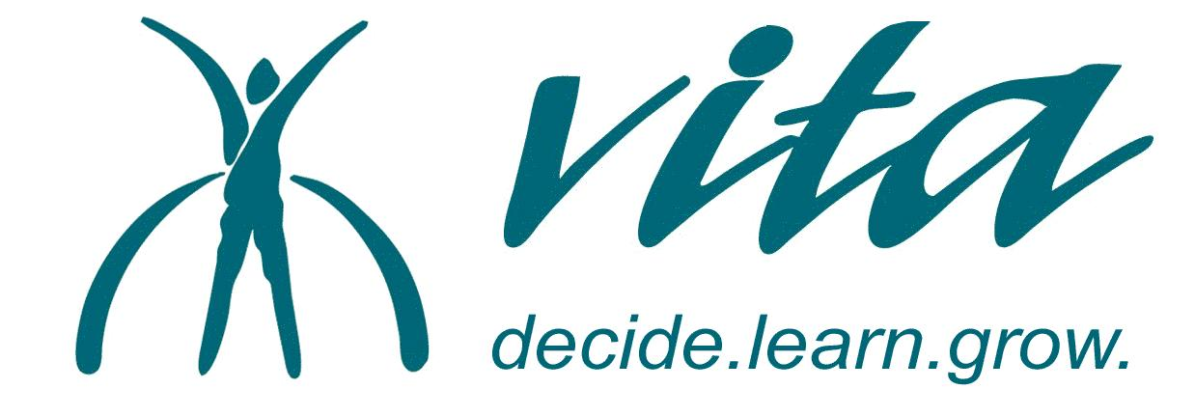
Clases gratuitas de inglés como segundo idioma para adultos
en el condado de Bucks

Fechas de inscripción 2023 para classes de ESL de verano solo para estudiantes "NUEVOS"

Todos DEBEN asistir a una inscripción en persona y completar las pruebas para determinar si puedes asistir a nuestras clases. El espacio es muy limitado. Las clases serán presenciales con algunas opciones de clases de zoom.

La inscripción / prueba toma alrededor de tres horas y y tendrás que regresar un segundo dia. Por favor,sea puntual. NO PUEDE traer niños a la inscripción/prueba

Vita Education Services
www.vitaeducation.org
215-345-8322

LUGAR | DIRECCIÓN | Horas y fechas de inscripción solo para estudiantes "NUEVOS"  EL nivel dr clase y horario se determinará después de la prueba
Croydon Vita Educación  (clases de mañana y noche) | 721 Avenida Emily,  Croydon, PA 19021 | Inscripción para clases de mañana  Martes 20 de junio o miércoles 21 de junio a las 9:00 am  Inscripción para clases de noche  Martes 20 de junio a las 6:00pm
Doylestown Vita Educación  (clases de mañana y noche) | 8 East Court St.  Doylestown PA 18901  (segundo piso) | Inscripción para clases de mañana  Lunes 12 de junio a las 9:30 a. m.  Martes 13 de junio a las 9:30 a. m.  Inscripción para clases de noche  Miércoles 14 de junio a las 6:00pm  Lunes 26 de junio a las 6:00pm

